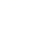
2020年四川省广安市中考数学试卷
参考答案与试题解析
一．选择题
1．﹣7的相反数是（ ）
A．7 B．﹣ C． D．﹣7
【分析】根据只有符号不同的两个数互为相反数，可得答案．
【解答】解：﹣7的相反数是7，
故选：A．
2．下列运算中，正确的是（ ）
A．x³+x⁴＝x⁷ B．2x²•3x⁴＝6x⁸
C．（﹣3x²y）²＝﹣9x⁴y² D．
【分析】直接利用合并同类项法则以及积的乘方运算法则、单项式乘单项式、二次根式的乘法运算法则分别计算得出答案．
【解答】解：A、x³+x⁴无法合并，故此选项错误；
B、2x²•3x⁴＝6x⁶，故此选项错误；
C、（﹣3x²y）²＝9x⁴y²，故此选项错误；
D、×＝，故此选项正确．
故选：D．
3．如图所示的是由5个相同的小正方体搭成的几何体，则它的俯视图是（ ）
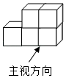
A．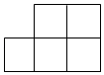 B．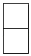
C．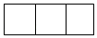 D．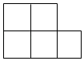
【分析】根据俯视图是从上面看到的图形结合几何体判定则可．
【解答】解：从上面看，是一行三个小正方形．
故选：C．
4．2020年我国武汉暴发新冠肺炎疫情，全国人民发扬“一方有难．八方支援”的精神，积极参与到武汉防疫抗疫保卫战中．据统计，参与到武汉防疫抗疫中的全国医护人员约为42000人，将42000这个数用科学记数法表示正确的是（ ）
A．42×10³ B．4.2×10⁴ C．0.42×10⁵ D．4.2×10³
【分析】科学记数法的表示形式为a×10^{n}的形式，其中1≤|a|＜10，n为整数．确定n的值时，要看把原数变成a时，小数点移动了多少位，n的绝对值与小数点移动的位数相同．当原数绝对值≥10时，n是正整数；当原数的绝对值＜1时，n是负整数．
【解答】解：42000＝4.2×10⁴，
故选：B．
5．要使在实数范围内有意义，则x的取值范围是（ ）
A．x≤﹣3 B．x＞3 C．x≥3 D．x＝3
【分析】根据二次根式有意义的条件得出不等式，求出不等式的解集即可．
【解答】解：∵在实数范围内有意义，
∴2x﹣6≥0，
解得：x≥3，
故选：C．
6．一次函数y＝﹣x﹣7的图象不经过的象限是（ ）
A．第一象限 B．第二象限 C．第三象限 D．第四象限
【分析】由k＝﹣1＜0，b＝﹣7＜0，利用一次函数图象与系数的关系可得出一次函数y＝﹣x﹣7的图象经过第二、三、四象限，进而可得出一次函数y＝﹣x﹣7的图象不经过第一象限．
【解答】解：∵k＝﹣1＜0，b＝﹣7＜0，
∴一次函数y＝﹣x﹣7的图象经过第二、三、四象限，
∴一次函数y＝﹣x﹣7的图象不经过第一象限．
故选：A．
7．下列说法正确的是（ ）
A．端午节我们有吃棕子的习俗，为了保证大家吃上放心的棕子，质监部门对广安市市场上的棕子实行全面调查
B．一组数据﹣1，2，5，7，7，7，4的众数是7，中位数是7
C．海底捞月是必然事件
D．甲、乙两名同学各跳远10次，若他们跳远成绩的平均数相同，甲同学跳远成绩的方差为1.2，乙同学跳远成绩的方差为1.6，则甲同学发挥比乙同学稳定
【分析】根据全面调查和抽样调查、众数和中位数、随机事件、方差的概念和性质判断即可．
【解答】解：A、端午节我们有吃棕子的习俗，为了保证大家吃上放心的棕子，质监部门对广安市市场上的棕子实行抽样调查，本选项说法错误，不符合题意；
B、一组数据﹣1，2，5，7，7，7，4的众数是7，中位数是6，本选项说法错误，不符合题意；
C、海底捞月是不可能事件，本选项说法错误，不符合题意；
D、甲、乙两名同学各跳远10次，若他们跳远成绩的平均数相同，甲同学跳远成绩的方差为1.2，乙同学跳远成绩的方差为1.6，则甲同学发挥比乙同学稳定，本选项说法正确，符合题意；
故选：D．
8．如图，在五边形ABCDE中，若去掉一个30°的角后得到一个六边形BCDEMN，则∠1+∠2的度数为（ ）
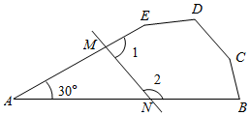
A．210° B．110° C．150° D．100°
【分析】根据多变的内角和定理可求解∠B+∠C+∠D+∠E＝510°，∠1+∠2+∠B+∠C+∠D+∠E＝（6﹣2）×180°＝720°，进而可求解．
【解答】解：∵∠A+∠B+∠C+∠D+∠E＝（5﹣2）×180°＝540°，∠A＝30°，
∴∠B+∠C+∠D+∠E＝510°，
∵∠1+∠2+∠B+∠C+∠D+∠E＝（6﹣2）×180°＝720°，
∴∠1+∠2＝720°﹣510°＝210°，
故选：A．
9．如图，点A，B，C，D四点均在⊙O上，∠AOD＝68°，AO∥DC，则∠B的度数为（ ）
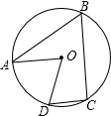
A．40° B．60° C．56° D．68°
【分析】连接OC，由AO∥DC，得出∠ODC＝∠AOD＝70°，再由OD＝OC，得出∠ODC＝∠OCD＝70°，求得∠COD＝40°，进一步得出∠AOC，进一步利用圆周角定理得出∠B的度数即可．
【解答】解：如图，
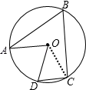
连接OC，
∵AO∥DC，
∴∠ODC＝∠AOD＝68°，
∵OD＝OC，
∴∠ODC＝∠OCD＝68°，
∴∠COD＝34°，
∴∠AOC＝112°，
∴∠B＝∠AOC＝56°．
故选：C．
10．二次函数y＝ax²十bx+c（a，b，c为常数，a≠0）的部分图象如图所示，图象顶点的坐标为（2，1），与x轴的一个交点在点（3，0）和点（4，0）之间，有下列结论：
①abc＜0；
②a﹣b+c＞0；
③c﹣4a＝1；
④b²＞4ac；
⑤am²+bm+c≤1（m为任意实数）．
其中正确的有（ ）
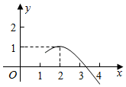
A．2个 B．3个 C．4个 D．5个
【分析】①抛物线的开口方向，对称轴以及与y轴的交点即可判断；
②根据x＝﹣1时，y＜0，即可判断．
③根据对称轴x＝﹣＝2，即可判断．
③根据抛物线与x轴有两个交点，可知△＞0，即可判断．
④根据抛物线的顶点坐标为（2，1），函数有最大值，由此即可判断．
【解答】解：由图象可知，抛物线开口向下，对称轴在y轴的右侧，与y轴的交点在y轴的负半轴，
∴a＜0，b＞0，c＜0，
∴abc＞0，故①错误；
由图象可知，x＝﹣1时，y＜0，
∴a﹣b+c＜0，故②错误；
∵抛物线的顶点坐标为（2，1），
∴﹣＝2，b＝﹣4a，
∵4a+2b+c＝1，
∴4a﹣8a+c＝1，即c﹣4a＝1，故③正确；
∵抛物线与x轴有两个交点，
∴△＞0，
∴b²﹣4ac＞0，即b²＞4ac，故④正确．
∵抛物线的开口向下，顶点坐标为（2，1），
∴am²+bm+c≤1（m为任意实数），故⑤正确．
故选：B．
二．填空题
11．因式分解：7a²﹣7b²＝ 7（a+b）（a﹣b） ．
【分析】直接提取公因式7，进而利用平方差公式分解因式．
【解答】解：7a²﹣7b²＝7（a²﹣b²）
＝7（a+b）（a﹣b）．
故答案为：7（a+b）（a﹣b）．
12．一次函数y＝2x+b的图象过点（0，2），将函数y＝2x+b的图象向上平移5个单位长度，所得函数的解析式为 y＝2x+7 ．
【分析】根据待定系数法求得b，然后根据函数图象平移的法则“上加下减”，就可以求出平移以后函数的解析式．
【解答】解：∵一次函数y＝2x+b的图象过点（0，2），
∴b＝2，
∴一次函数为y＝2x+2，
将函数y＝2x+2的图象向上平移5个单位长度，所得函数的解析式为y＝2x+2+5，即y＝2x+7．
故答案为y＝2x+7．
13．在平面直角坐标系中，点A（a，2）与点B（6，b）关于原点对称，则ab＝ 12 ．
【分析】根据两个点关于原点对称时，它们的横坐标与纵坐标均互为相反数，即可得到a，b的值，进而得出ab的值．
【解答】解：∵点A（a，2）与点B（6，b）关于原点对称，
∴a＝﹣6，b＝﹣2，
∴ab＝12，
故答案为：12．
14．已知三角形三条边的长分别是7cm，12cm，15cm，则连接三边中点所构成三角形的周长为 17 cm．
【分析】先依据题意作出简单的图形，进而结合图形、由中位线解答即可．
【解答】解：∵D、F分别为AB、AC的中点，
∴DF是△ABC的中位线，
∴DF＝BC＝3.5（cm），
同理，EF＝AB＝6（cm），DE＝AC＝7.5（cm），
∴△DEF的周长＝3.5+6+7.5＝17（cm），
故答案为：17．
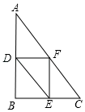
15．已知二次函数y＝a（x﹣3）²+c（a，c为常数，a＜0），当自变量x分别取，0，4时，所对应的函数值分别为y₁，y₂，y₃，则y₁，y₂，y₃的大小关系为 y₂＜y₃＜y₁ （用“＜”连接）．
【分析】根据二次函数图象开口方向向下，对称轴为直线x＝3，然后利用增减性和对称性解答即可．
【解答】解：∵a＜0，
∴二次函数图象开口向下，
又∵对称轴为直线x＝3，
∴自变量x分别取，0，4时，所对应的函数值y₁最大，y₂最小，
∴y₂＜y₃＜y₁．
故答案为：y₂＜y₃＜y₁．
16．如图，在平面直角坐标系中，边长为2的正方形OA₁B₁G的两边在坐标轴上，以它的对角线OB₁为边作正方形OB₁B₂C₂，再以正方形OB₁B₂C₂的对角线OB₂为边作正方形OB₂B₃C₃…以此类推，则正方形OB₂₀₂₀B₂₀₂₁C₂₀₂₁的顶点B₂₀₂₁的坐标是 （﹣2¹⁰¹⁰，﹣2¹⁰¹⁰） ．
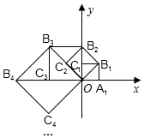
【分析】根据给定图形结合正方形的性质可得出，点B₁、B₂、B₃、B₄、B₅、…、的坐标，观察点的坐标可得知，下标为奇数的点的坐标的横纵坐标的绝对值依此为前一个点的横纵坐标绝对值的2倍，且4次一循环，由此即可得出B_{8n+1}（2^{4n}，2^{4n}）（n为自然数），依此规律即可得出结论．
【解答】解：观察，发现：B₁（1，1），B₂（0，2），B₃（﹣2，2），B₄（﹣4，0），B₅（﹣4，﹣4），B₆（0，﹣8），B₇（8，﹣8），B₈（16，0），B₉（16，16），…，
∴B_{8n+1}（2^{4n}，2^{4n}）（n为自然数）．
∵2021＝8×252+5，
∴B₂₀₂₁的纵横坐标符号与点B₅的相同，
∴点B₂₀₂₀的坐标为（﹣2¹⁰¹⁰，﹣2¹⁰¹⁰）．
故答案为：（﹣2¹⁰¹⁰，﹣2¹⁰¹⁰）．
三．解答题
17．计算：（﹣1）²⁰²⁰+|1﹣|﹣2cos45°﹣（）^{﹣1}．
【分析】直接利用特殊角的三角函数值以及负整数指数幂的性质、绝对值的性质分别化简得出答案．
【解答】解：原式＝1+﹣1﹣2×﹣2
＝1+﹣1﹣﹣2
＝﹣2．
18．先化简，再求值：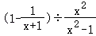，其中x＝2020．
【分析】先算括号内的减法，把除法变成乘法，算乘法，最后求出答案即可．
【解答】解：
＝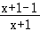•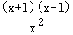
＝•
＝，
当x＝2020时，原式＝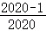＝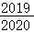．
19.如图，在▱ABCD中，点E，F是对角线AC上的两点，且AF＝CE，连接DE，BF．求证：DE∥BF．
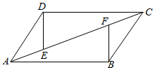
【分析】根据平行四边形的对边相等可得AB＝CD，对边平行可得AB∥CD，再根据两直线平行，内错角相等可得∠BAF＝∠DCE，然后利用“边角边”证明△ABF和△CDE全等，根据全等三角形对应角相等可得∠DEF＝∠BFA，进而得到DE∥BF．
【解答】证明：在▱ABCD中，AB＝CD，AB∥CD，
∴∠BAF＝∠DCE，
在△ABF和△CDE中，
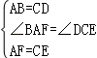，
∴△ABF≌△CDE（SAS），
∴∠DEF＝∠BFA，
∴ED∥BF．
20.如图，直线y₁＝x+1与双曲线y₂＝（k为常数，k≠0）交于A，D两点，与x轴、y轴分别交于B，C两点，点A的坐标为（m，2）．
（1）求反比例函数的解析式．
（2）结合图象直接写出当y₁＜y₂时，x的取值范围．
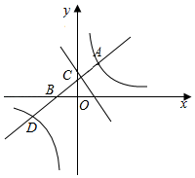
【分析】（1）把点A的坐标为（m，2）直线y＝x+1，求得m，然后再代入双曲线y₂＝（k为常数，k≠0），根据待定系数法即可求得反比例函数的解析式；
（2）解析式联立，解方程组求得就DB的坐标，然后根据图象即可求得．
【解答】解：（1）把A（m，2）代入直线y＝x+1，可得2＝m+1，
解得m＝1，
∴A（1，2），
把A（1，2）代入双曲线y₂＝（k为常数，k≠0），可得k＝2，
∴双曲线的解析式为y＝；
（2）解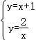得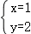或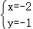，
∴D（﹣2，﹣1），
由图象可知，当y₁＜y₂时，x的取值范围x＜﹣2或0＜x＜1．
21.2020年6月26日是第33个国际禁毒日，为了解同学们对禁毒知识的掌握情况，从广安市某校800名学生中随机抽取部分学生进行调查，调查分为“不了解”“了解较少”“比较了解”“非常了解”四类，并根据调查结果绘制出如图所示的两幅不完整的统计图．请根据统计图回答下列问题：
（1）本次抽取调查的学生共有 人，估计该校800名学生中“比较了解”的学生有 人．
（2）请补全条形统计图．
（3）“不了解”的4人中有3名男生A₁，A₂，A₃，1名女生B，为了提高学生对禁毒知识的了解，对这4人进行了培训，然后随机抽取2人对禁毒知识的掌握情况进行检测，请用画树状图或列表的方法，求恰好抽到2名男生的概率．
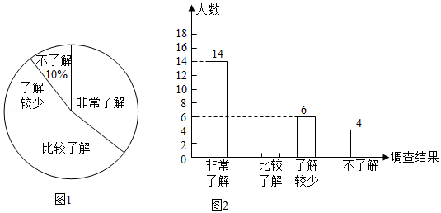
【分析】（1）用“不了解”类的人数除以它所占的百分比得到调查的总人数；
（2）用8800乘以样本中“比较了解”的学生所占的百分比即可；
（3）画树状图展示所有12种等可能的结果，找出恰好抽到2名男生的结果数，然后根据概率公式计算．
【解答】解：（1）本次调查的学生总人数为4÷10%＝40（人）；
∵本次抽取调查的学生中，比较了解”的学生有：40﹣14﹣6﹣4＝16（人），
∴估计该校800名学生中“比较了解”的学生有800×＝320（人），
故答案为：40，320；
（2）补全条形统计图如图：
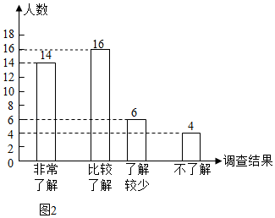
（3）设有3名男生记为A，画树状图如图：
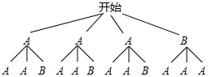
共有12个等可能的结果，恰好抽到2名男生的结果有6个，
∴恰好抽到2名男生的概率为＝．
22.某小区为了绿化环境，计划分两次购进A，B两种树苗，第一次购进A种树苗30棵，B种树苗15棵，共花费1350元；第二次购进A种树苗24棵，B种树苗10棵，共花费1060元．（两次购进的A，B两种树苗各自的单价均不变）
（1）A，B两种树苗每棵的价格分别是多少元？
（2）若购买A，B两种树苗共42棵，总费用为W元，购买A种树苗t棵，B种树苗的数量不超过A种树苗数量的2倍．求W与t的函数关系式．请设计出最省钱的购买方案，并求出此方案的总费用．
（2）购进A种花草的数量为14棵、B种28棵，费用最省；最省费用是840元．
【分析】（1）设A种树苗每棵的价格x元，B种树苗每棵的价格y元，根据第一次分别购进A、B两种花草30棵和15棵，共花费1350元；第二次分别购进A、B两种花草24棵和10棵，共花费1060元；列出方程组，即可解答．
（2）设A种树苗的数量为t棵，则B种树苗的数量为（42﹣t）棵，根据B种树苗的数量不超过A种树苗数量的2倍，得出t的范围，设总费用为W元，根据总费用＝两种树苗的费用之和建立函数关系式，由一次函数的性质就可以求出结论．
【解答】解：（1）设A种树苗每棵的价格x元，B种树苗每棵的价格y元，根据题意得：
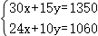，
解得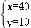，
答：A种树苗每棵的价格40元，B种树苗每棵的价格10元；
（2）设A种树苗的数量为t棵，则B种树苗的数量为（42﹣t）棵，
∵B种树苗的数量不超过A种树苗数量的2倍，
∴42﹣t≤2t，
解得：t≥14，
∵t是正整数，
∴t_{最小值}＝14，
设购买树苗总费用为W＝40t+10（42﹣t）＝30t+420，
∵k＞0，
∴W随t的减小而减小，
当t＝14时，W_{最小值}＝30×14+420＝840（元）．
答：购进A种花草的数量为14棵、B种28棵，费用最省；最省费用是840元．
23.如图所示的是某品牌太阳能热水器的实物图和横断面示意图，已知真空集热管AB与支架CD所在直线相交于水箱横断面⊙O的圆心，支架CD与水平线AE垂直，AB＝154cm，∠A＝30°，另一根辅助支架DE＝78cm，∠E＝60°．
（1）求CD的长度．（结果保留根号）
（2）求OD的长度．（结果保留一位小数．参考数据：≈1.414，≈1.732）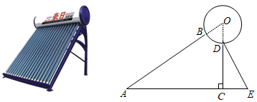
【分析】（1）首先弄清题意，了解每条线段的长度与线段之间的关系，在△CDE中利用三角函数sin60°＝，求出CD的长．
（2）首先设出水箱半径OD的长度为x厘米，表示出CO，AO的长度，根据直角三角形的性质得到CO＝AO，再代入数计算即可得到答案．
【解答】解：（1）∵DE＝78厘米，∠CED＝60°，
∴sin60°＝＝，
∴CD＝39（cm）；

（2）设水箱半径OD的长度为x厘米，则CO＝（39+x）厘米，AO＝（154+x）厘米，
∵∠BAC＝30°，
∴CO＝AO，
39+x＝（154+x），
解得：x≈18.9（cm）．
∴OD＝18.9m．
24.如图，将等腰三角形纸片ABC沿底边BC上的高AD剪成两个三角形，AB＝5个单位长度，BC＝6个单位长度．用这两个三角形来拼成四边形，请在下列网格中画出你拼成的四边形（每个小正方形的边长均为1个单位长度，所画四边形全等视为同一种情况），并直接在对应的横线上写出该四边形两条对角线长度的和．
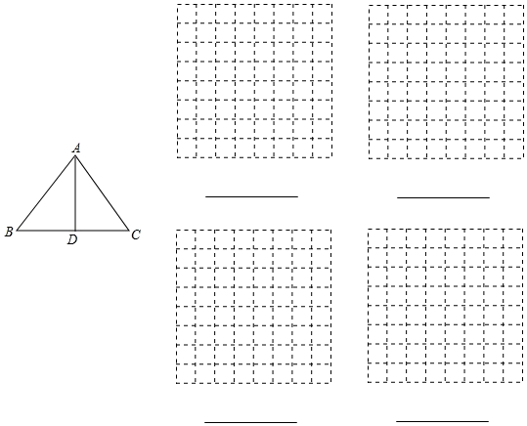
【分析】有三种情形，分别画出图形解决问题即可．
【解答】解：如图，四边形即为所求．
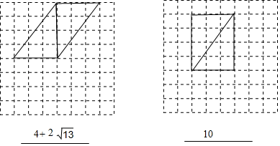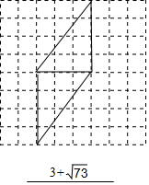
25.如图，AB是⊙O的直径，点E在AB的延长线上，AC平分∠DAE交⊙O于点C，AD⊥DE于点D．
（1）求证：直线DE是⊙O的切线．
（2）如果BE＝2，CE＝4，求线段AD的长．
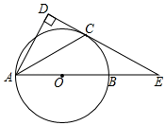
【分析】（1）连接OC，由角平分线的性质及等腰三角形的性质得出∠DAC＝∠ACO，则AD∥OC，证得∠OCE＝90°，则可得出结论；
（2）连接BC，证明△CBE∽△AEC，由相似三角形的性质得出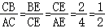，由勾股定理求出AC的长，证明△DAC∽△CAB，得出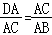，则可求出答案．
【解答】证明：（1）如图1，连接OC，
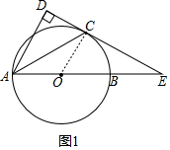
∵OA＝OC，
∴∠OAC＝∠OCA，
∵AC平分∠DAE，
∴∠DAC＝∠OAC，
∴∠DAC＝∠ACO，
∴AD∥OC，
∵AD⊥DE，
∴∠ADC＝90°，
∴∠OCE＝∠ADC，
∴∠OCE＝90°，
∴DE是⊙O的切线；
（2）解：如图2，连接BC，
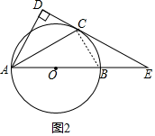
∵∠OCE＝90°，
∴∠OCB+∠BCE＝90°，
∵AB是⊙O的直径，
∴∠ACB＝90°，
∴∠CAB+∠OBC＝90°，
∵OB＝OC，
∴∠OCB＝∠OBC，
∴∠BCE＝∠CAB，
∵∠CEB＝∠AEC，
∴△CBE∽△AEC，
∴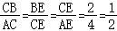，
∴AE＝8，
∴AB＝6，
设CB＝x，则AC＝2x，
∵AC²+BC²＝AB²，
∴x²+（2x）²＝6²，
解得，x＝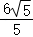．
∴AC＝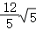，
∵∠DAC＝∠CAB，∠D＝∠ACB＝90°，
∴△DAC∽△CAB，
∴，
∴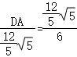，
∴AD＝．
26.如图，抛物线y＝x²+bx+c与x轴交于A（﹣1，0），B（3，0）两点，过点A的直线l交抛物线于点C（2，m）．
（1）求抛物线的解析式．
（2）点P是线段AC上一个动点，过点P作x轴的垂线交抛物线于点E，求线段PE最大时点P的坐标．
（3）点F是抛物线上的动点，在x轴上是否存在点D，使得以点A，C，D，F为顶点的四边形是平行四边形？如果存在，请直接写出所有满足条件的点D的坐标；如果不存在，请说明理由．
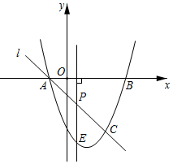
【分析】（1）将A、B的坐标代入抛物线中，易求出抛物线的解析式；将C点横坐标代入抛物线的解析式中，即可求出C点的坐标，再由待定系数法可求出直线AC的解析式．
（2）PE的长实际是直线AC与抛物线的函数值的差，可设P点的横坐标为x，用x分别表示出P、E的纵坐标，即可得到关于PE的长、x的函数关系式，根据所得函数的性质即可求得PE的最大值．
（3）存在．如图，设抛物线与y的交点为K，由题意K（0，﹣3），可知CK∥x轴，分图中四种情形，利用平行四边形的性质以及平移变换的性质求解即可．
【解答】解：（1）将A（﹣1，0），B（3，0）代入y＝x²+bx+c，
得到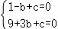
解得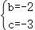，
∴y＝x²﹣2x﹣3．

（2）将C点的横坐标x＝2代入y＝x²﹣2x﹣3，得y＝﹣3，∴C（2，﹣3）；
∴直线AC的函数解析式是y＝﹣x﹣1．
设P点的横坐标为x（﹣1≤x≤2），则P、E的坐标分别为：P（x，﹣x﹣1），E（x，x²﹣2x﹣3）；
∵P点在E点的上方，PE＝（﹣x﹣1）﹣（x²﹣2x﹣3）＝﹣x²+x+2，
＝﹣（x﹣）²+，
∵﹣1＜0，
∴当x＝时，PE的最大值＝，此时P（，﹣）．

（3）存在．
理由：如图，设抛物线与y的交点为K，由题意K（0，﹣3），
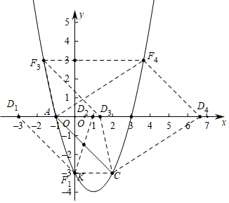
∵C（2，﹣3），
∴CK∥x轴，CK＝2，
当AC是平行四边形ACF₁D₁的边时，可得D₁（﹣3，0）．
当AC是平行四边形AF₁CD₂的对角线时，AD₂＝CK，可得D₂（1，0），
当点F在x轴的上方时，令y＝3，3＝x²﹣2x﹣3，
解得x＝1±，
∴F₃（1﹣，3），F₄（1+，3），
由平移的性质可知D₃（4﹣，0），D₄（4+，0）．
综上所述，满足条件的点D的坐标为（﹣3，0）或（1，0）或（4﹣，0）或（4+，0）．

